Beeldenroute
De Grebbelinie rond Renswoude
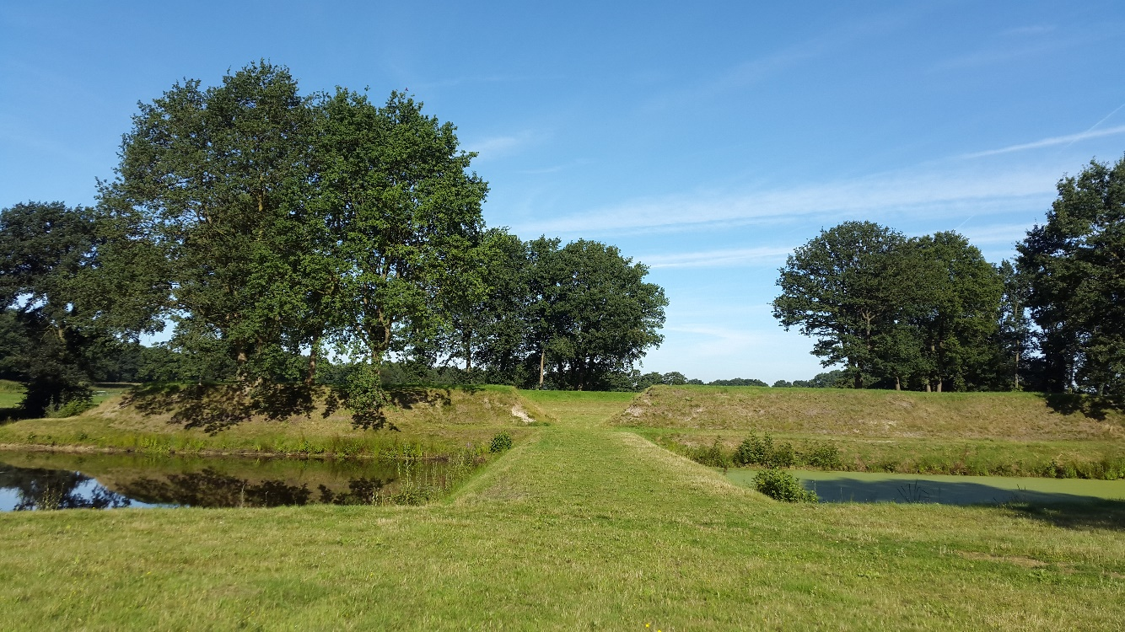
Kunstenaarscollectief 14Karaats organiseert, van 13 mei t/m 1 oktober, een tijdelijke Beeldenroute in het Grebbeliniegebied rond Renswoude. Zestien kustenaars maken een kunstwerk, geïnspireerd op dit verdedigingsgebied met zijn rijke cultuurhistorie en natuur. 14Karaats wil de aandacht vestigen op dit fraaie landschap, door bezoekers - via de kunstwerken- met andere ogen naar dit landschap te laten kijken. Om het intensiever te beleven.
De kunstwerken zijn te bezichtigen aan de hand van de gratis routefolder met fiets- en wandelkaart. De route voert grotendeels over kleine dijkjes en wegen, evenals over de forten en verdedigingswerken. De totale route is 15 km en is ook in gedeelten te bekijken.
Locatietheater en de expositie Making OF complementeren het geheel.
Meer informatie: www.14karaats.nl

